**Leon Budinski**

ISTRAŽIVANJE I RAZVOJ MULTIMEDIJSKOG SADRŽAJA (2024/2025.)

Predmetna nastavnica: prof. dr. sc. Ivana Ogrizek Biškupić

**SADRŽAJ**

1 TJEDAN 3

1.1 Creative Commons licence 3

1.2 Autorska prava i intelektualno vlasništvo na internetu 4

2 TJEDAN 6

3 TJEDAN 7

4 TJEDAN 8

5 TJEDAN 9

6 TJEDAN 10

7 TJEDAN 11

8 TJEDAN 12

9 TJEDAN - NEMA VJEŽBI – SAMOSTALNI RAD 13

10 TJEDAN 14

11 TJEDAN 15

12 TJEDAN 16

13 TJEDAN 17

14 TJEDAN 18

15 TJEDAN 19

Popis literature 20

Popis slika i tablica 21

**TEHNIČKE UPUTE ZA PISANJE – OVO OBRIŠITE NAKON ŠTO ZAVRŠITE PROJEKTNI ZADATAK**

Opisi tablica piše se iznad tablice dok se kod slika opisi stavljaju se ispod (u zagradama se iza naslova slike/tablice piše izvor *web*-stranice/osobe koja je sliku izradila ili objavila).

Tablica 1: Ovdje upišite naslov tablice

|  |  |  |  |
| --- | --- | --- | --- |
| Stupac 1 | Stupac 2 | Stupac 3 | Stupac 4 |
| tekst | tekst |  |  |
|  |  |  |  |
|  |  |  |  |
|  |  |  |  |

Prilikom umetanja bilo koje vrste objekata (primjerice grafičke sheme potrebno je koristiti automatsko označavanje imena tih objekata. To učinite na sljedeći način engl. References-Caption-Label / hrv. Reference-Umetni opis slike-Natpis). Vidi primjer slike u nastavku.

Slika 1: Umetanje opisa slike

Kad dodajete nove naslove, koristite stilove Heading 1 (ili Naslov 1 ako radite u HRV verziji Office-a) za sve glavne naslove, za podnaslove koristite Heading 2, za podpodnaslove Heading 3 i tako dalje… Oni će se sami numerirati čim naslovu dodijelite odgovarajući stil budući je ta opcija u ovome predlošku zadana. Ako se postojeći sustav numeriranja iz nekog razloga isključi, molimo ne koristite druge numeracije za naslove (poput onih koje koristite za nabrajanja u tekstu) već samo ona koja povezuju stilove naslova s redoslijedom klasifikacijskoga brojanja (primjer na slici 3).

Svi glavni naslovi počinju na početku nove stranice i za njih treba koristiti opciju prekida stranice Insert-Page break (nikako ne koristiti entere). Ostali naslovi ostaju na stranicama prema slijedu teksta.

Slika 2: Zaslon MS Word programa sa opcijama za odabir navedenih stilova

Slika 3:Primjer uključivanja numeracije naslova

Kada ste sve završili, potrebno je **ažurirati tablicu sadržaja na početku ovoga dokumenta**. To možete napraviti na više načina, a jedan od njih je klikom miša bilo gdje na polje tablice sadržaja (tablica je termin kojeg koristimo za sadržajnu strukturu, tek kad na nju kliknete ona će biti vidljiva) i na samom vrhu tablice odaberite engl. *Update table-Update entire table* ili hrv. Ažuriraj tablicu-Ažuriraj cijelu tablicu.

Koristeći stilove omogućavamo brzu i kvalitetnu navigaciju kroz sadržaj (klikom na naslov + CTRL u tablici sadržaja omogućeno je direktno otvaranje naslova u samome tekstu).

Isto se odnosi na popis slika i tablica koji se nalazi na kraju ovog dokumenta.

Korištenje fotografija za potrebe ovog projekta sugeriram koristiti sa sljedećih stranica:

* + - * <https://unsplash.com/>
      * <https://www.pexels.com/>
      * <https://pixabay.com/>
      * <https://coverr.co/>
      * <https://www.lifeofpix.com/gallery/>
      * <https://www.freepik.com/>
      * <https://www.vecteezy.com/>
      * Vektorska grafika <https://www.flaticon.com/>

# TJEDAN

## Creative Commons licence

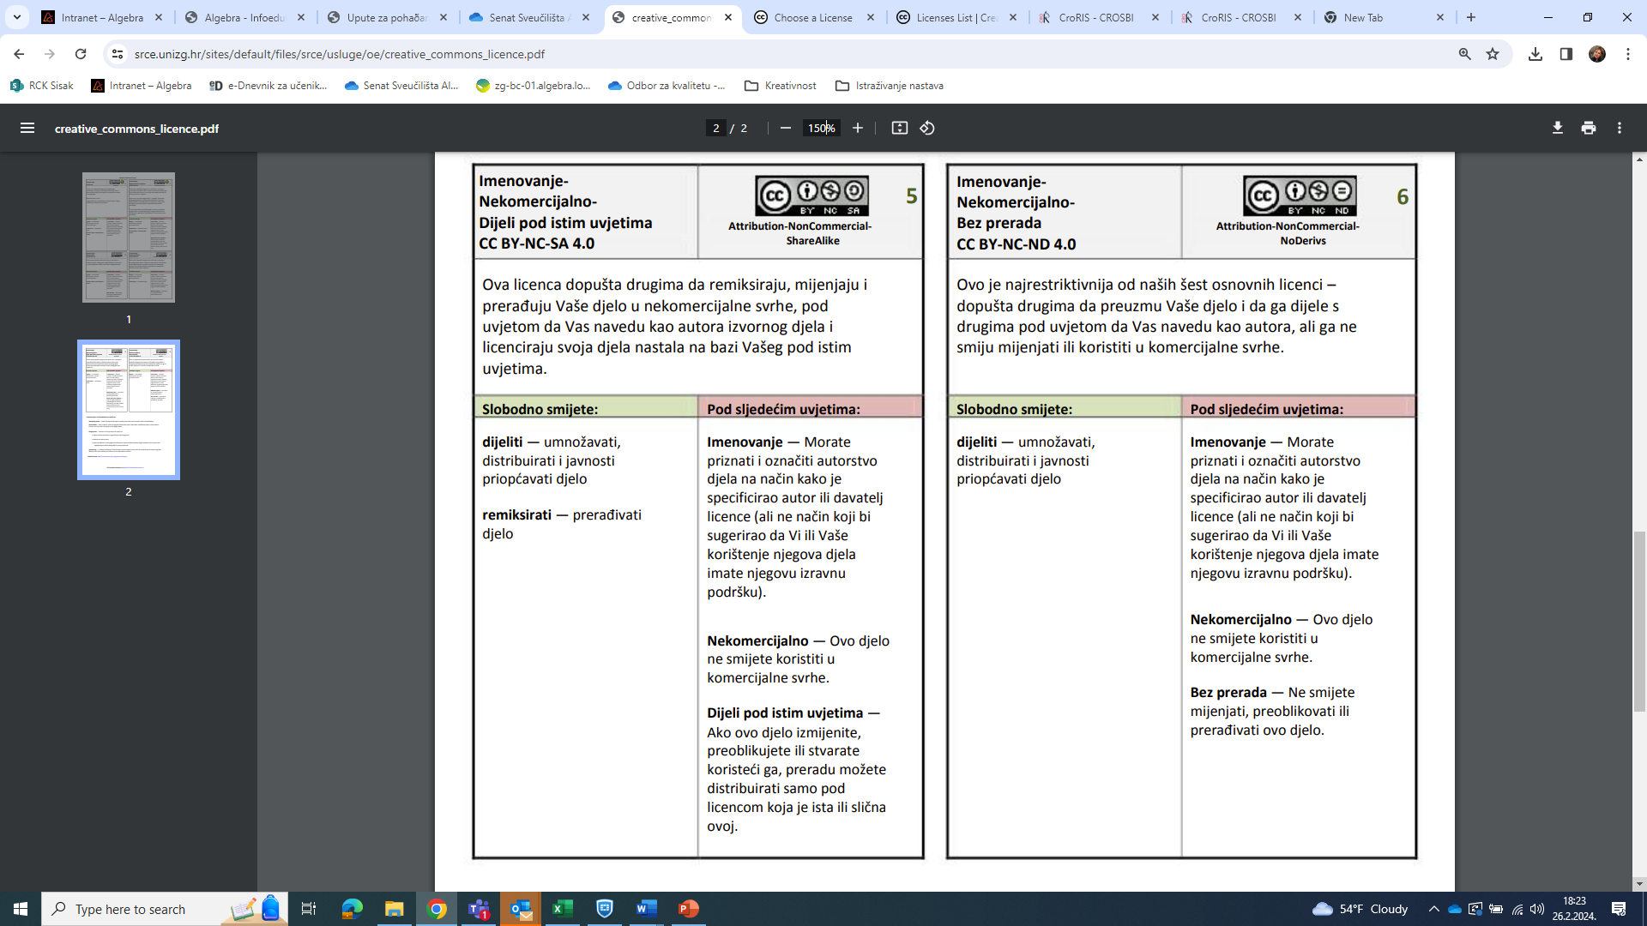

**ZADATAK 1:** Pronađite primjere svih **6 CC** licenciranih materijala (moguće je pretraživati i niže verzije od 4.0). Primjere koje sam stavila u tablicu obrišite.

|  |  |  |
| --- | --- | --- |
| Izvor na preuzeti materijal | CC licenca | kategorija |
| https://www.pexels.com/photo/forest-near-body-of-water-533881/ | CC-0 | Slika |
| https://vimeo.com/1015135718 | CC BY | Video |
| https://flic.kr/p/2p7ENKV | CC BY-SA | Slika |
| https://openverse.org/image/c7665f3a-b35a-476f-8592-7125717a04d7?q=volkswagen | CC BY-ND | Slika |
| https://sketchfab.com/3d-models/wheel-loader-096d89762af14d558355378be409651c | CC BY-NC | Model |
| https://vimeo.com/1015286011 | CC BY-NC-ND | Video |
| https://vimeo.com/1014693793 | CC BY-NC-SA | Video |

**ZADATAK 2:** U 4-6 rečenica napišite kako je izgledao proces traženja, koje ste nove spoznaje pretražujući stekli, na kakve ste najčešće formate s CC licencama nailazili te koliko vam se čini kompleksan proces licenciranja i ponovne uporabe takvih djela. Proces registriranja pogledajte [**ovdje**](https://chooser-beta.creativecommons.org/).

Proces filtriranja licenca obavio sam pomoću samih stranica koje sadrže materijal koji tražim, tj. korištenjem filtra za licence u flickr-u, vimeo-u... Stekao sam znanje o različitim vrstama Creative Commons licenca i njihovim kraticama i simbolima. Najćešće sam nailazio na CC BY-NC i All rights reserved licence. Proces registriranja licence mi se čini jednostavnim i izravnim.

## Autorska prava i intelektualno vlasništvo na internetu

**ZADATAK 3:** Pročitajte priručnik u nastavku (na vježbama ćemo samo 2 mala poglavlja dok za ostalo sugeriram posvetiti se temi za proširenje u kontekstu samostalnog rada kod kuće, podsjećam na 120 sati samostalnog rada izvan nastave). U priručniku odaberite rubriku koju iz svoje domene smatrate važnom. Obrazložite odabir u 3-4 rečenice te pronađite na internetu djelo koje je opisano u tekstu priručnika. Promotrite oznake autorskih prava i zabilježite ih prema primjeru u nastavku. Ponudite barem 3 različita formata koja opisuju

<https://pilot.e-skole.hr/wp-content/uploads/2016/12/Priru%C4%8Dnik_Intelektualno-vlasni%C5%A1tvo.pdf>

Rubrika: Kako pronaći digitalne materijale s Creative Commons licencama. Odabrao sam ovu temu jer se bavim Fotografijom i Video snimanjem/editiranjem. Često puta me zadesi pitanje smijem li koristiti određeni isječak videa, cijelu ili dio pjesme, tako da mi platforme s opcijom filtriranja veoma olakšavaju posao.

**VAŠ ODGOVOR 1:** Vimeo – Filtriranje snimaka dronom po BY licencama - https://vimeo.com/146375772

**VAŠ ODGOVOR 2:** Flickr – Filtriranje fotografija sutona sa dozvoljenim komercijalnim korištenjem - https://flic.kr/p/9UdHpn

**VAŠ ODGOVOR 3:** ccMixter – Filtriranje muzike po BY licencama - https://ccmixter.org/files/JansMusic/68834

**ZADATAK 4:** Jednu od fotografija koju smatrate prikladnom koristiti navedite kao da pišete seminarski rad i ispod nje upišite podatke kako biste ispravno napisali naslov slike poštujući sva navedena autorska prava.

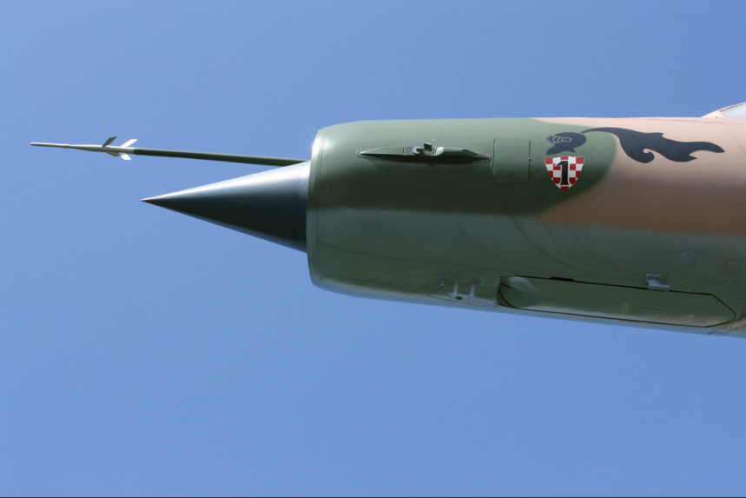

Slika 4 Hrvatski Mig 21 (Izvor: Autor Mick Baker po licenci CC BY-ND, preuzeto s Flickr-a  
https://flic.kr/p/8zfxqT

# TJEDAN

**ZADATAK 1:** Na portalu [Hrčak](https://hrcak.srce.hr/) i [Elsevier](https://www.sciencedirect.com/browse/journals-and-books) pronađite 3 **časopisa** koja obrađuju područje multimedije. U tablice unesite njihov puni naziv i poveznice na njihove *web*-stranice.

|  |  |  |
| --- | --- | --- |
| **HRČAK** | **Naziv časopisa** | **Poveznica** |
|  | (VIDEO)MEDIJSKA PISMENOST, MANIPULACIJA, OVISOST | https://hrcak.srce.hr/6102 |
|  | Foto Tonka: Tajne profesionalne fotografije međuratnog razdoblja | https://hrcak.srce.hr/176854 |
|  | SPLITSKA UTVRDA KAMEN | https://hrcak.srce.hr/161575 |

|  |  |  |
| --- | --- | --- |
| **ELSEVIER** | **Naziv časopisa** | **Poveznica** |
|  | On Camera | https://www.sciencedirect.com/book/9780240808093/on-camera |
|  | Solid State Video Cameras | https://www.sciencedirect.com/book/9780080305790/solid-state-video-cameras |
|  | Night Photography | https://www.sciencedirect.com/book/9780240812588/night-photography |

**ZADATAK 2:** Odaberite bilo koji broj od pronađenih časopisa i pronađite članke (4) koji se odnose na multimediju i istraživanje. Koristeći harvardski stil navođenja literature napišite ih na ispravan način ispod kao referencu:

1. Hadžiselimović, Dž. (2004). '(VIDEO)MEDIJSKA PISMENOST, MANIPULACIJA, OVISNOST', Metodički ogledi, 11(1), str. 29-40. Preuzeto s: https://hrcak.srce.hr/6102 (Datum pristupa: 10.10.2024.)
2. Bulimbašić, S. (2015). 'Foto Tonka: Tajne profesionalne fotografije međuratnog razdoblja', Informatica museologica, (45-46), str. 113-118. Preuzeto s: https://hrcak.srce.hr/176854 (Datum pristupa: 10.10.2024.)
3. Kečkemet, D. (1980). 'SPLITSKA UTVRDA KAMEN', Prilozi povijesti umjetnosti u Dalmaciji, 22(1), str. 120-136. Preuzeto s: https://hrcak.srce.hr/161575 (Datum pristupa: 10.10.2024.)
4. Keimig, L. (2012). *Night Photography*. CRC Press.

# TJEDAN

**ZADATAK 3:** Pročitajte uvod ili zaključke navedenih radova i za svaki napišite po jednu rečenicu u kojoj prepričavate (parafrazirate) ono što smatrate bitnim iz tih članaka istaknuti (za potrebe ove vježbe ne ulazite u sadržaj cijelog rada). U svakoj od tih rečenica na ispravan način koristeći harvardski sustav, navedite članak na koji se referirate.

Članak 1: Hadžiselimović, Dž. (2004) tvrdi u svojem radu kako u današnjem vremenu pregršt informacija dovodi do manipulacija, slabljenju empatije, opadanju sposobnosti usredotočivanja pozornosti, te desenzitizaciji i ostalim negativnim osobinama.

Članak 2: Bulimbašić, S. (2015) u svojem radu opisuje kulturnu važnost kao jedno od mjesta međuratnog Zagreba gdje su se održavale brojne izložbe fotografija.

Članak 3: Kečkemet, D. (1980). u svojem radu komunicira dvostruku važnost utvrde, koja je pred turskom opasnošću služila kao mjesto za sklonište i obranu okolnih stanovnika, te kao obrambeni položaj cijele splitske komune.

Članak 4: Keimig, L. (2012). navodi u svojem radu kako noćni fotografi prihvaćaju jedinstvene izazove noćne fotografije zbog bogatih mogućnosti koje noć nudi naspram svakodnevnoj fotografiji po danu

**ZADATAK 4:** Pronađite 4 multimedijska *web*-izvora na bilo kojem portalu i navedite ih kao da ih želite uvrstiti u popis korištene literature koristeći harvardski način navođenja istog. Neka dva budu s imenom i prezimenom autora dok druga dva bez da je autor naveden.

1. – McKay, P. (2024) Harman Phoenix 120 Film Review: First Look. (mrežna stranica) Analogue Wonderland <https://analoguewonderland.co.uk/blogs/film-photography-blog/harman-phoenix-120-film-first-look> (pristupljeno 17. Listopada 2024.)
2. – Behlen, M. (2024) Top 20 Mamiya 7 Photographers You Need to Know in 2024! (mrežna stranica) Analog Forever <https://www.analogforevermagazine.com/features-interviews/top-20-mamiya-7-photographers-2024> (pristupljeno 17. Listopada 2024.)
3. – Baskin, D. (2024) Astronaut shares photos and videos of ferocious Hurricane Milton from space (mrežna stranica) DPreview <https://www.dpreview.com/news/8753743670/astronaut-shares-photos-and-videos-of-ferocious-hurricane-milton-from-space> (pristupljeno 17. Listopada 2024.)
4. – Gray, J. (2024) The Most Fascinating Rare Cameras and Lenses Sold at the 6th Wetzlar Camera Auction (mrežna stranica) PetaPixel <https://petapixel.com/2024/10/16/extremely-rare-cameras-and-lenses-sell-for-upwards-of-611k-in-6th-wetzlar-camera-auction> (pristupljeno 17. Listopada 2024.)

**ZADATAK 5:** Na internetu pronađite dvije slike i dva multimedijska objekta koja ćete ovdje izvorno prenijeti (video kao video objekt, ne kao sliku ili samo informaciju o njemu). Ugradite ih ispod ovog zadatka te na ispravan način ugradite automatsku numeraciju slika, njihov naslov te u zagradi izvor i eventualno podatak o CC licenci).

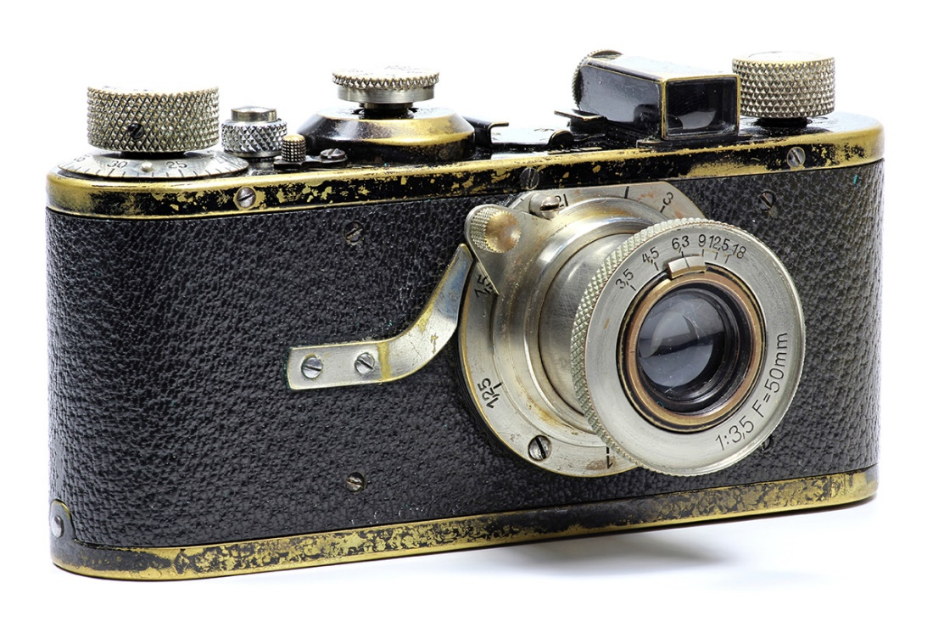

Slika 5 Leica 35mm film camera iz 1925. Izvor: https://www.ifolor.ch/en/inspire/history-photography-part3

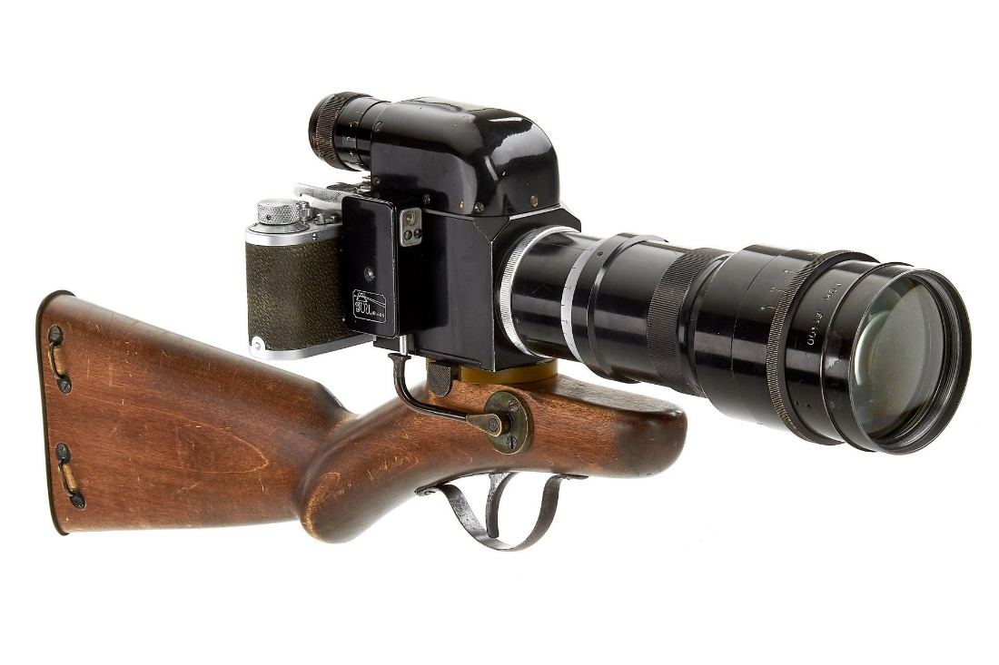

Slika 6 GOI FS-2 'FotoSniper' Izvor: https://www.leitz-auction.com/de/GOI-FS-2-FotoSniper/AI-35-37986

[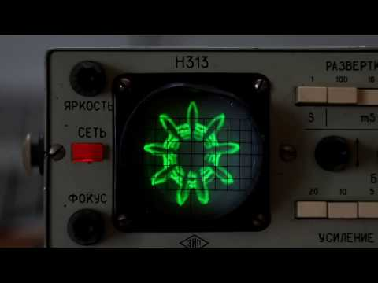](https://www.youtube.com/embed/ECLWihsF_PA?feature=oembed)

Video 1 Shrooms on N313 Soviet oscilloscope Izvor: https://youtu.be/ECLWihsF_PA?si=5I5EiF9mXmiPhfuW

[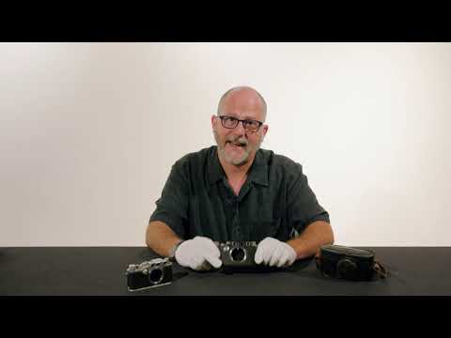](https://www.youtube.com/embed/3Co0e5LkKN0?feature=oembed)

Video 2 War-time Leica Cameras Izvor: https://youtu.be/3Co0e5LkKN0?si=SMisL9pkpA2D7gFp

# TJEDAN

**ZADATAK:** Današnji zadatak je primijeniti istraživački pristup **u analizi multimedijskih rješenja prema istraživačkome problemu i cilju kojeg ste postavili**. Zadatku je potrebno pristupiti na način da definirate naslov istraživanja, opišete istraživački problem (za koji će biti potrebno analizirati multimedijsko/a rješenja), te postaviti istraživačka pitanja (3).

**NASLOV ISTRAŽIVANJA**: Manjak regulacije sadržaja na youtube-u

**ISTRAŽIVAČKI PROBLEM**: Sadržaj na youtube-u je često ne reguliran i sadržaj koji ne bi smio biti dostupan maloljetnicima je lako vidljiv bez dobne granice.

**ISTRAŽIVAČKA PITANJA**:

1. Regulira li Youtube svoj sadržaj
2. Kakav sadržaj je vidljiv svima bez uvida u dob
3. Što takva videa promoviraju

U nastavku je tablica s minimalnim kriterijima koji su zadani za provedbu analize MM rješenja koje ste odabrali nastavno na istraživački problem opisan niže. Prema vlastitim afinitetima, slobodno dodajte i druge kategorije koje će biti predmet vaše analize. Potrebno je prikupiti elemente za kvalitativnu i kvantitativnu analizu.

Ako vam je praktičnije razdvojiti tablice tako da svaki analizirani video bude u zasebnoj tablici, slobodno ih kopirajte.

|  |  |
| --- | --- |
| **Poveznica/e na MM za analizu** | <https://www.youtube.com/watch?v=0Fj5yDcBEPE>  https://www.youtube.com/watch?v=Kg8ACNbWUoo |
| Kratko obrazložite (za svaki od MM) zašto su oni odabrani za analizu odnosno zbog čega su odabrani u odnosu na istraživački problem. | **Klađenje je vrlo ovisan sport i s tim bi trebalo biti regulirano njegovo prikazivanje maloljetnicima** |
| **TEKST**   * Boja. * Pozicija u kompoziciji sučelja. * Obujam i odnos teksta u odnosu na ostale elemente. * Važnost za narativ. | Opaska: Narativ je priča ili način na koji se neka priča ili niz događaja predstavljaju i interpretiraju.   1. Kričave, kontrastne i vrlo upečatljive boje, prvi plan, naglašeno ali u istom rangu kao i maskota, prilične važnosti za narativ je prilična. 2. Kričave, kontrastne, komplementarne boje, prvi plan, naglašen link za web-stranicu, važnan za narativ. |
| **FOTOGRAFIJE**   * Kadrovi. * [Kompozicije](https://www.nikolasinkovic.com/likovna-kompozicija-za-pocetnike/). * Likovi. * Izgled likova, prostora, okruženja. * Broj fotografija u min. * Ton/filter. * Emocija koju prenose. * Doprinos narativu. | * + - 1. Fotografija nema, sve je video |
| **VIDEO SEKVENCE**   * Kadrovi. * [Kompozicije](https://www.nikolasinkovic.com/likovna-kompozicija-za-pocetnike/) . * Likovi. * Izgled likova, prostora, okruženja. * Broj videa u min. * Ton/filter. * Emocija koju prenose. * Doprinos narativu. | FavBet - Žablja perspektiva, krupni kadar, američki kadar, polu total. Koala kao maskota obučena u bogataša.  Admiral - Američki kadar, bliski kadar, krupni kadar. Ovisnik o kockanju kao glavni lik. Šarene intenzivne komplementarne boje, unutrašnjost casina. Također animirana sekvenca koja vodi na admiral stranicu. |
| **ZVUK**   * Broj i opis izvora zvuka (skladba, spiker, okruženje, …). * Žanr. * Instrumenti. * Dinamika i tempo. * Odnos teksta, fotografija, videa sa zvukom. * Doprinos narativu. | FavBet - Synth-pop background muzika, voiceover, pokoji zvučni efekt, dinamična muzika.  Admiral - Funk glazba prigušena u pozadini, voiceover, glasovi glumaca. |
| **TRANZICIJE**   * Broj tranzicija i kako su prilagođene ostalim elementima priče (fade out, wide, split...). * Prate li tranzicije razvoj narativa. Ako smatrate da je negdje odrađeno prebrzo, napišite minutažu u kojoj je to odrađeno. * Obrazložite doprinos narativu. | FavBet - 5 tranzicija, zoom, panning, tranzicije prate narativ, tranzicije doprinose održavanju dinamike.  Admiral – 9 Tranzicija, standardni cut, tranzicije prate narativ i prate glumce kako govore. |
| **BOJA**   * Opišite boju koja prevladava u pojedinim dijelovima MM. * Opišite njenu ulogu u narativu priče. | FavBet – Kričave neonske boje, roza, ljubičasta, crvena, plava, žuta. Boje služe za zadobivanja i održavanja pažnje gledatelja.  Admiral – Neonske boje, ljubičasta, plava, crvena, žuta. Služe za održavanje pažnje gledatelja. |
| **OSVJETLJENJE**   * Opišite osvjetljenje koje prevladava u pojedinim dijelovima MM. * Istaknite minutažu u kojoj njen efekt ima najjaču ulogu. * Opišite ulogu osvjetljenja u narativu priče. | FavBet – Difuzna svjetla, refleksije, smatram da je 0:00 najbitnije vrijeme jer tad je svjetlost najjača kako bi zadobila prvobitnu pažnju gledatelja.  Admiral – Mrak kasina s osvijetljenjem koje dolazi iz kockarskih aparata. Doprinosi atmosferi kasina. |
| **PRIKLADNOST VREMENSKOG TRAJANJA U ODNOSU NA NARATIV**   * Istaknite minutažu (od do vremenskog trajanja) koju smatrate najvažnijim dijelom priče. * Obrazložite opravdanost cjelokupnog trajanja MM u kontekstu narativa. | Reklame su kratke, short-form, što ima smisla jer je cilj predati što više informacija u kratkom vremenu.  FavBet – 0:11 – 0:15 jer tad izjašnjuju promociju za nove kockare.  Admiral – 0:00 – 0:11 jer u tom vremenu se odvija početak šale i punchline. |
| **SKRIVENA PORUKA** (ako smatrate da ona postoji) |  |

# TJEDAN

**ZADATAK GRUPA:**

NAPOMENA: Pogledajte slajdove s prezentacije predavanja od broja 7 do 14. za 5. i 6. tjedan predavanja (ovo je uputa za samostalni rad za one koji će propustiti vježbe, na vježbama će profesorica sve pojasniti).

Radite u timu unutar reda sjedenja zbog dinamike potrebne za raspravu (2-3 studenta).

Bilježite ono što dogovorite prema zadacima:

1. **Definirati PROBLEM** koji uključuje **multimediju i druge audio-video oblike komuniciranja**. Problem možete promatrati u komuniciranju na društvenim mrežama, javnom prostoru, kampanjama, raznim digitalnim kanalima i dr. imajući na umu naručitelje ili korisnike. Prepoznajte problem u nekom fenomenu koji vam se čini prema nekoj karakteristici dovoljno specifičan da ga dublje promotrite i istražite. Ne više od 5 rečenica opisa.
2. Na temelju prethodnog sada prelazite u osmisliti **ISTRAŽIVAČKI PROBLEM**. Opisati ga u par rečenica (ne više od 5). Što biste istraživali, kojim metodama (slajd 11 s predavanja), na kojem uzorku…
3. Postavite **CILJ istraživanja (2-3 rečenice)**. Što njime želite dobiti? Objektivno promatranje nekog fenomena ili pojavnosti, analizu više različitih rješenja s ciljem boljeg vlastitog pozicioniranja.
4. **Osmislite** 3-5 **ISTRAŽIVAČKIH PITANJA** koja proizlaze iz svega navedenog.

**DEFINIRANJE PROBLEMA (grupa): Prevelik udio bot aktivnosti na internetu**

**ISTRAŽIVAČKI PROBLEM (grupa): Kako se lažni komentari na društvenim mrežama razlikuju od pravih**

**CILJ ISTRAŽIVANJA (grupa): Koji udio ljudi može prepoznati stvari i lažni komentar na društvenim mrežama**

**ISTRAŽIVAČKA PITANJA (grupa):**

1. – Kako društvene mreže detektiraju bot aktivnost
2. – Po čemu su lažni komentari drugačiji od pravih
3. - Kako prepoznati da je račun lažan

**ZADATAK INDIVIDUALNI:**

Ponovite cijelu strukturu koja se radila u prethodnom zadatku unutar grupe na način da pronađete neki drugi istraživački problem na temelju kojega biste dalje samostalno razradili sve 4 točke. Ovaj zadatak možete započeti na nastavi vježbi i završiti ga u dijelu samostalnog rada koji je predviđen za ovaj predmet prema distribuciji ECTS bodova.

**DEFINIRANJE PROBLEMA (individualni): Opsesija akumulacije opreme za video produkciju u početničkoj skupini**

**ISTRAŽIVAČKI PROBLEM (individualni): Zašto video produkcijski početnici misle da će im više opreme poboljšati projekte**

**CILJ ISTRAŽIVANJA (individualni): Što početnike video produkcije vodi prema stanju uma da će im više opreme poboljšati projekte**

**ISTRAŽIVAČKA PITANJA (individualni):**

1. – Koje društvene mreže promoviraju stanje uma da početnicima treba više opreme
2. – Misle li početnici da će im ta oprema zaista pomoći
3. - Zašto početnici misle da će im više opreme pomoći u realizaciji projekata

# TJEDAN

**ZADATAK: Kvalitativna sadržajna analiza videoigara i pripadajućih medijskih recenzija**

**Tema istraživanja:**  ***Reprezentacija ženskih likova u videoigrama***.

Slobodni ste dodati neki drugi element strukture (1-5). Nakon što smislite temu treba pronaći izvore prema kojima ćete izvršiti analizu (do 5 predloženih koraka). Podnaslovi (od 1.1. do kraja) koje vidite zadržite postojeće te ispod njih argumentirajte riječima (sadržajna analiza) zaključke do kojih ste došli proučavajući izvore. Ispod primjera 1.2. analizirate one žanrove koje ste u odabranim izvorima/uzorcima za analizu navedenih ispod 1.1. odabrali. Za potrebe ovog zadatka možete koristiti i *web*-izvore (nije nužno da uključujete znanstvene radove) no neka min. 1 izvor bude stručan ili znanstveni recenzirani rad (koristite izvore s kojih smo preuzimali sadržaje u prethodnim vježbama).

Predloženi koraci analize:

**1. Odabir uzorka:**

* 1. Odabir popularnih videoigara koje sadrže značajne ženske likove.

Ispravno navedite izvore i stavite puni pristup na iste.

<https://en.wikipedia.org/wiki/Portal_2>

<https://en.wikipedia.org/wiki/Half-Life_2>

<https://en.wikipedia.org/wiki/The_Last_of_Us>

<https://en.wikipedia.org/wiki/Assassin%27s_Creed_Syndicate>

<https://en.wikipedia.org/wiki/Left_4_Dead_2>

* 1. Uzimanje u obzir igara različitih žanrova kako bi se dobila raznolikost.
     1. Puzzle
     2. Avantura, pucačina
     3. Akcija-avantura
     4. Akcija-avantura
     5. Pucačina, Survival Horror

**2. Identifikacija (ženskih likova):**

* 1. Identifikacija svih ženskih likova u igri.

<https://en.wikipedia.org/wiki/Chell_(Portal>)

<https://en.wikipedia.org/wiki/Alyx_Vance>

<https://thelastofus.fandom.com/wiki/Ellie_Williams>

<https://assassinscreed.fandom.com/wiki/Lydia_Frye>

<https://left4dead.fandom.com/wiki/Zoey>

* 1. Procjena njihove važnosti u priči, uloge i karakteristika.
     1. Prilično važna (glavni lik)
     2. Prilično važna (ženski companion glavnom liku)
     3. Prilično važna (Glavni playable character)
     4. Prilično važna (Jedan od dva playable glavna lika)
     5. Relativno važna (Jedan od nekoliko playable likova)

**3. Analiza pripadajućih recenzija:**

* 1. Pregledavanje medijskih recenzija koje su posvećene igri.
     1. Izuzetno pozitivno (https://store.steampowered.com/app/620/Portal_2/)
     2. Izuzetno pozitivno (https://store.steampowered.com/app/220/HalfLife_2/)
     3. Većinski pozitivno (https://store.steampowered.com/app/1888930/The_Last_of_Us_Part_I/)
     4. Veoma pozitivno (https://store.steampowered.com/app/368500/Assassins_Creed_Syndicate/)
     5. Izuzetno pozitivni (https://store.steampowered.com/app/550/Left_4_Dead_2/)
  2. Identifikacija stavova i ocjena vezanih uz ženske likove.
     1. Opći stav zajednice igrača Portal 2 je pozitivna prema glavnom liku, te se rijetko tko žali.
     2. Opći stav zajednice igrača Half Life 2 je pozitivna prema Alyx
     3. Opći stav zajednice igrača The Last Of Us je da je Ellie prilično voljen karakter

* 1. Analiza komentara kritičara i igrača o reprezentaciji ženskih likova.

**4. Sinteza i interpretacija:**

* 1. Identifikacija dominantnih obrazaca i stereotipa vezanih uz ženske likove.

* 1. Razmatranje načina na koje su ženski likovi prikazani u kontekstu priče, dizajna likova i dijaloga.

* 1. Razmatranje utjecaja reprezentacije ženskih likova na percepciju igre i njezinu prihvatljivost među igračima.

1. **Izvještavanje:**

**Smjernica na što se pri pisanju osvrnuti:** priprema izvještaja koji sadrži zaključke o reprezentaciji ženskih likova u videoigrama, preporuke za razvoj boljih reprezentacija i implikacije za industriju videoigara i širu javnost.

**Rezultati analize:**

**Primjer izrade rezultata analize**: postoji tendencija prema stereotipnim prikazima, kao što su objektifikacija, seksualizacija ili ograničene uloge u priči. Recenzije su često naglašavale nedostatak raznolikosti i složenosti ženskih likova što može negativno utjecati na percepciju igara i doživljaj igrača. Ovi nalazi sugeriraju potrebu za većom pažnjom industrije prema reprezentaciji ženskih likova kako bi se stvorila inkluzivnija i autentičnija iskustva za igrače.

# TJEDAN

# TJEDAN

# TJEDAN - NEMA VJEŽBI – SAMOSTALNI RAD

# TJEDAN

# TJEDAN

# TJEDAN

# TJEDAN

# TJEDAN

# TJEDAN

# Popis literature

# Popis slika i tablica

Slika 1: Umetanje opisa slike 1

Slika 2: Zaslon MS Word programa sa opcijama za odabir navedenih stilova 2

Slika 3:Primjer uključivanja numeracije naslova 2

Tablica 1: Ovdje upišite naslov tablice 1